Le Petit Prince

Chapitre 1
Avant de lire
Quelles sont les différences entre les enfants et les grandes personnes ? Lesquels est-ce que vous préférez ? Pourquoi ?
Etes-vous imaginatif /créatif ou plutôt logique ? Expliquez et donnez un exemple.
Vocabulaire

Avaler – passer un aliment par la gorge
Mâcher - utiliser les dents pour manger
Un fauve – un animal sauvage
Un métier – un job/une profession
S’égarer – se perdre
Vécu – (pp de vivre)
Améliorer – rendre mieux
Discussion de vocabulaire
Vous préférez avaler les pilules ou les médicaments liquides ? Pourquoi ?
Nommer dix choses que vous mangez sans mâcher.
Quel fauve est le plus dangereux ?
Quel métier avez-vous l’intention de faire ?
Qu’est-ce que vous faites pour ne pas vous perdre quand vous conduisez à un nouvel endroit ?
Avez-vous toujours vécu dans la même maison ? Si non, ou est-ce que vous habitiez ? Pourquoi avez-vous déménagé ?
Qu’est-ce que vous pourriez faire pour améliorer votre compétence en français ?
Jeu de rôle
Imaginez une conversation entre le narrateur et un adulte à qui il montre son premier dessin. Quelle sera la première réaction de l’adulte ? Qu’est-ce que le narrateur doit lui expliquer ?
Citation Clé
Les grandes personnes ne comprennent jamais rien toutes seules, et c’est fatigant, pour les enfants, de toujours et toujours leur donner des explications. (p. 2)
Qui a dit cette citation ?
Quels étaient les circonstances ?
Quelle philosophie de l’auteur est-ce que cette citation révèle ?
Donnez un exemple de votre vie qui illustre l’idée exprimée par cette citation.
Les grandes personnes ne comprennent jamais rien toutes seules, et c’est fatigant, pour les enfants, de toujours et toujours leur donner des explications. (p. 2)
Chapitre 2
Avant de lire
1. Imaginez que vous êtes dans un avion qui est tombe en panne dans le désert.
Est-ce que vous vous inquiétez souvent ? De quoi ?
Comment est-ce que vous pourriez survivre ?

Vocabulaire
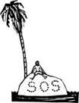 | 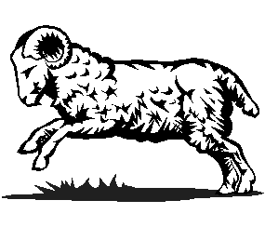 | 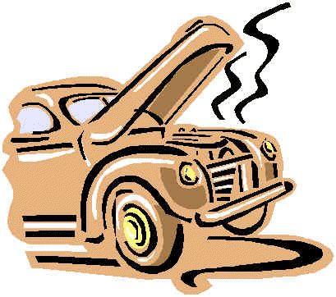 | 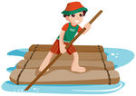 |  | 
Un naufragé | Un bélier | Une panne | Un radeau | La foudre | Frotter les yeux

Oser – avoir le courage
Encombrant – grand et lourd

Griffonner – dessiner rapidement

Discussion de vocabulaire
Si vous étiez un naufragé, quelles sont les cinq choses que vous auriez avoir avec vous ?
De quoi est-ce qu’on a besoin pour faire un radeau ?
Etes-vous jamais tombe en panne ? Qu’est-ce que vous avez fait ?
Quand est-ce qu’on frotte les yeux ?
Quels animaux sont encombrants ?
Quelle est la chose la plus courageuse que vous avez osé faire ?

